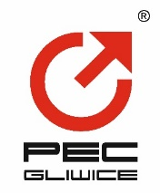 | PRZEDSIĘBIORSTWO ENERGETYKI CIEPLNEJ – GLIWICE SP. Z O.O  ul. Królewskiej Tamy 135; 44 – 100 Gliwice  tel.: 32/3350105, 3350106  www.pec.gliwice.pl, office@pec.gliwice.pl

Gliwice dn. 14.05.2021 r.

INFORMACJA O WYBORZE OFERTY

Informujemy, że postępowanie o udzielenie zamówienia publicznego na:

„Remont pokładu rusztu kotła WR-25 nr 4”
Nr postępowania: DZ/ 2/ 55/ 2021

prowadzone wg. procedur określonych Regulaminem PEC-Gliwice Sp. z o.o., Zamawiający wybrał ofertę złożoną przez:

FPM S.A.
ul. Towarowa 11
43-190 Mikołów
Cena ofertowa netto po licytacji – 318 000,00 zł

Wpłynęła jedna oferta

PREZES ZARZĄDU DYREKTOR
PEC -Gliwice Sp. z o.o.
Rudolf Widziszowski

Informacja zamieszczona na stronie internetowej.

